C. Langkah Kerja

* Jalankan XAMPP Control panel pada MySQL.

DBPENJUALAN

* Tampilkan banyak transaksi, banyak barang dan total transaksi(jml\*brg) yang dilakukan oleh masing-masing pelanggan. Kelompokkan berdasarkan nama pelanggan.

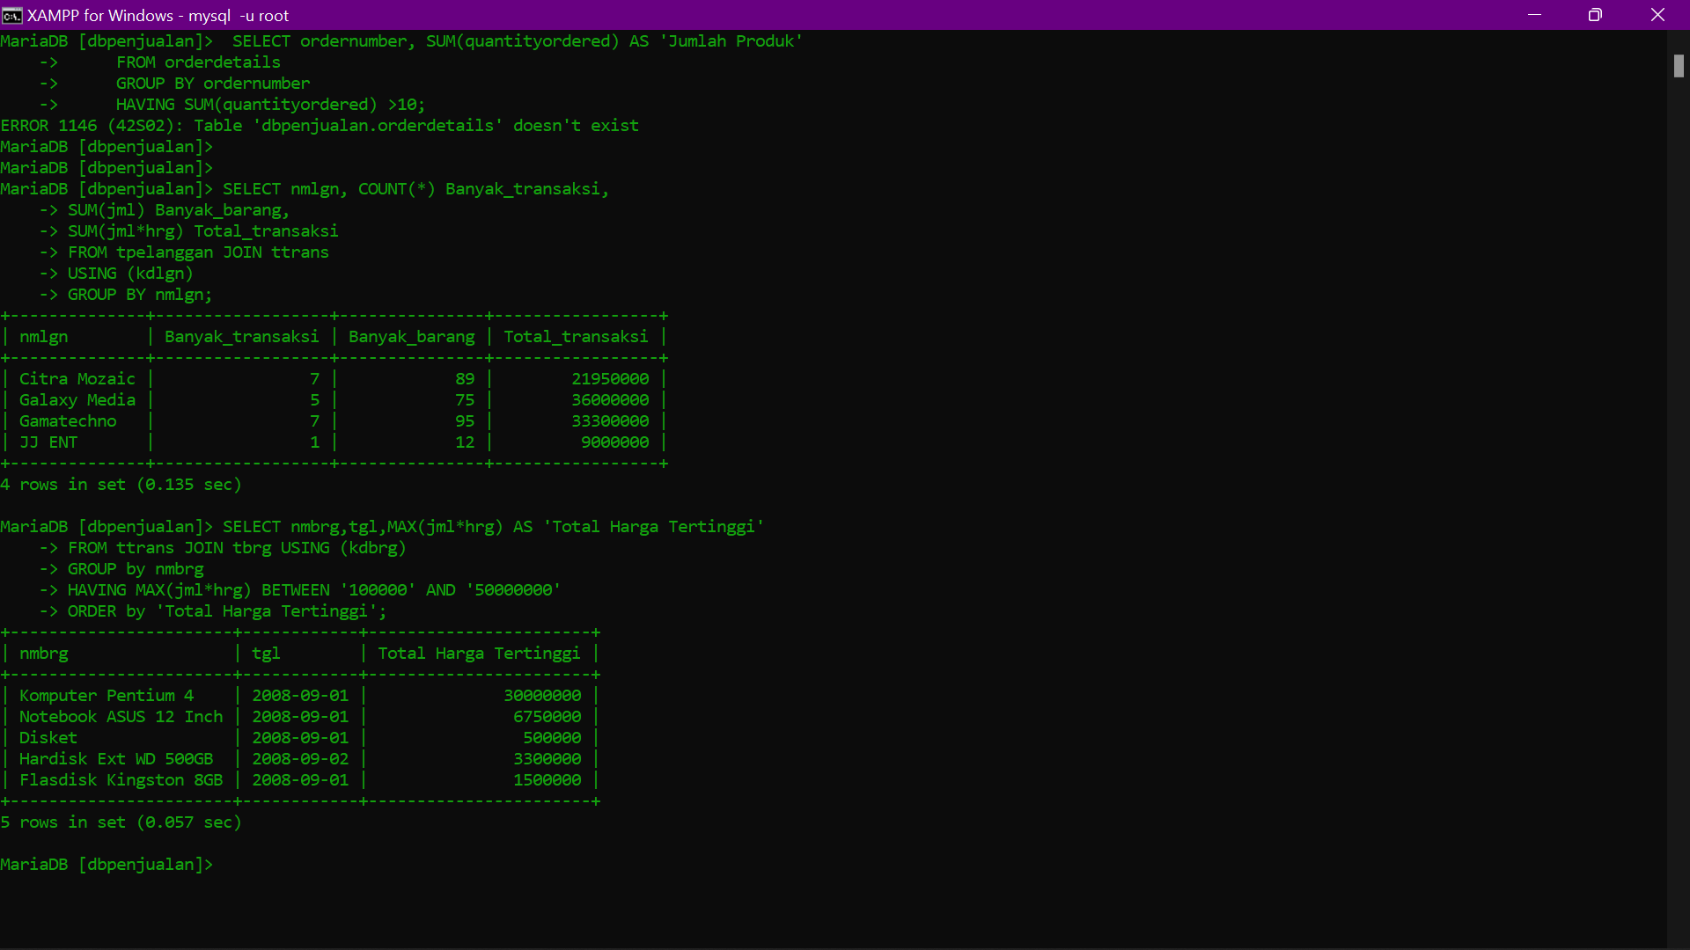

* Tampilkan nama barang, tgl transaksi, total harga(jml\*hrg) tertinggi untuk barang-barang yang penjualan tertingginya antara 100.000-5.000.000. Kelompokkan berdasarkan nama barang dan urutkan dari barang dengan total harga tertinggi.



CLASSICMODELS

* Tampilkan berapa jumlah product yang diorder(quantityordered) dikelompokkan berdasarkan ordernumber, untuk jumlah orderanya melebihi 10

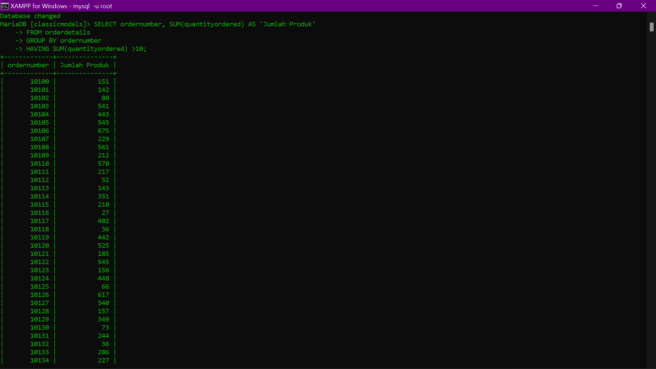

* Tampilkan nama customer dan berapa kali masing-masing customer tersebut melakukan order dan tampilkan juga rata-rata waktu yang dibutuhkan requireDate ke shippedDate (bisa pakai DATEDIFF). Lakukan pembulatan keatas

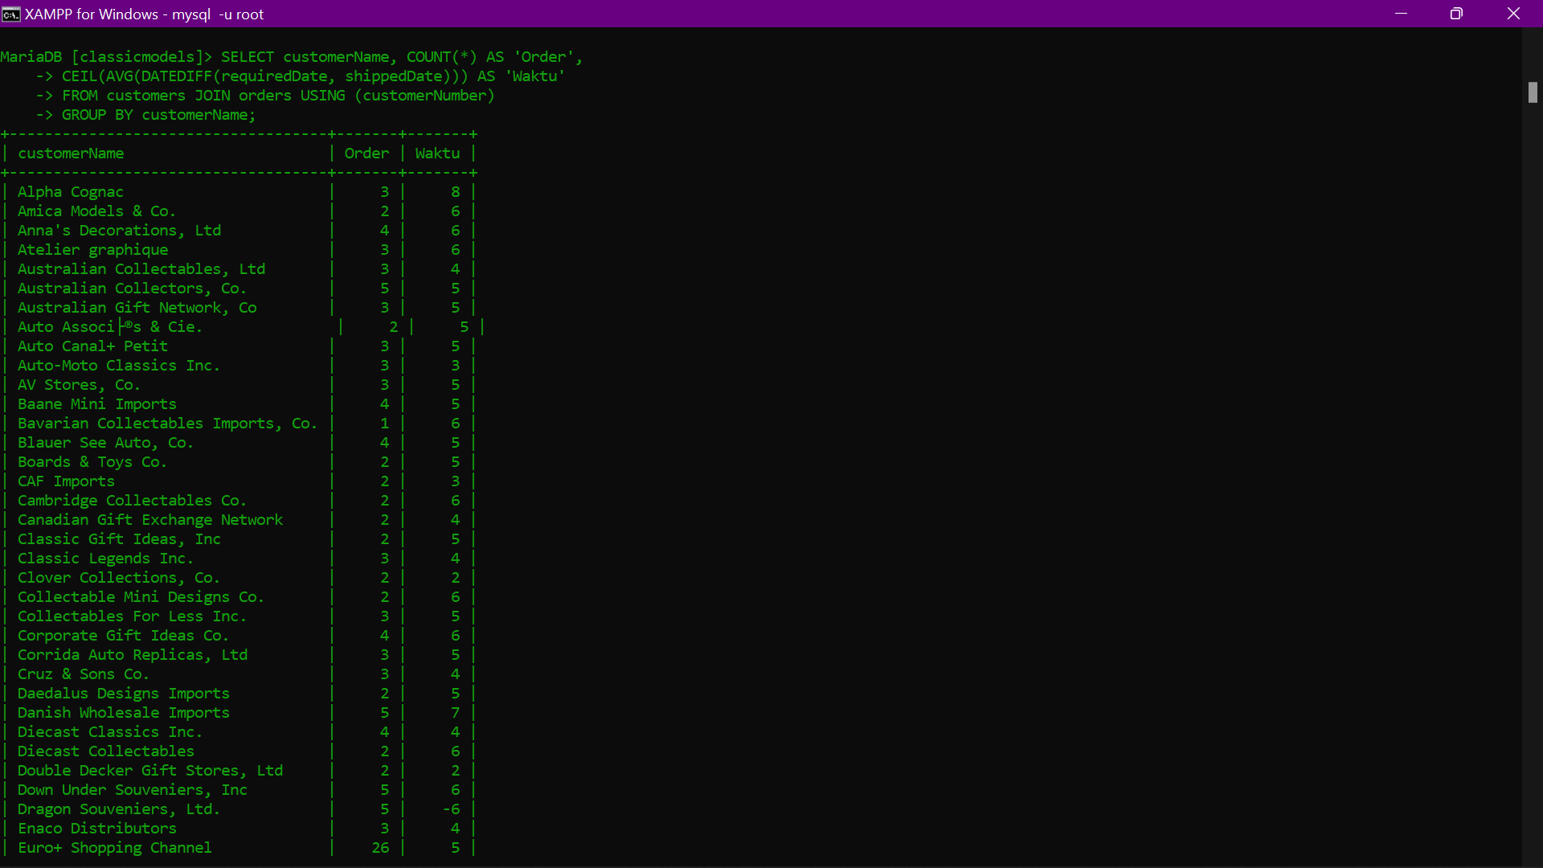

* Tampilkan berapa banyak karyawan yang berkerja di masing-masing office untuk office yang berada di kota Boston, Paris, dan Tokyo

